Khépri Santé

Audit des Actions en Communication Commerciale :

1. **Depuis quand avez-vous lancé votre activité en tant qu’indépendant ?**

* Moins d’un an
* Entre un et deux ans
* Entre deux et trois ans
* Plus de trois ans

1. **Quel statut avez-vous choisi ?**

* EURL
* Auto entrepreneur
* Entreprise Individuelle
* Autres ? précisez :

1. **Votre activité de thérapeute représente la totalité de votre activité ? ou bien exercer vous une autre activité salariée ?**

**-**

**-**

**-**

**Si vous exercez une autre activité, combien de jours par semaine consacrez-vous à la partie thérapeute ?**

* 5 jours
* 4 jours
* 3 jours
* 2 jours
* 1jour

1. **Si vous vous adressez actuellement à la fois une Clientèle/Patientèle de Particuliers et de Professionnels, comment votre temps est-il partagé ?**

* 10% particuliers / 90% professionnels
* 20% particuliers / 80% professionnels
* 30% particuliers / 70% professionnels
* 40% particuliers / 60% professionnels
* 50% particuliers / 50% professionnels
* 60% particuliers / 40% professionnels
* 70% particuliers / 30% professionnels
* 80% particuliers / 20% professionnels
* 90% particuliers / 10% professionnels

1. **Quelles sont toutes les actions de développement de clientèle/patientèle que vous avez mises en place ?**

A destination des professionnels :

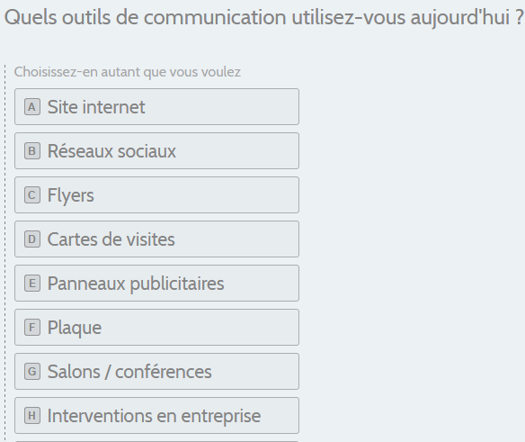

-

-

-

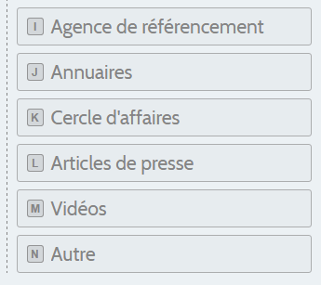

-

-

-

A destination des particuliers :



-

-

-



-

-

-

1. **Avec du recul quelles sont toutes les actions qui ont réellement fonctionné et celles qui n’ont pas du tout fonctionné ?**

-

-

-

1. **A titre indicatif, combien temps mettent ces actions pour porter leurs fruits ?**

* Moins d’un mois
* Entre un mois et trois mois
* Entre 3 mois et 6 mois
* Plus de 6 mois (Autres ? Précisez :)

1. **A titre indicatif, combien de nouveaux clients vous apportent ces actions chaque mois ?**

* Entre 1 à 2 nouveaux clients
* Entre 3 à 4 nouveaux clients
* Entre 5 à 6 nouveaux clients
* Entre 7 à 8 nouveaux clients
* Plus de nouveaux clients

1. **Quels sont les principaux objectifs que vous voudriez réaliser pour développer votre présence sur internet ?**

* Créer votre site internet ou le remettre à jour
* Mettre à jour votre profil sur tous les moteurs de recherche
* Créer votre profil Linkedin
* Créer votre page Facebook
* Créer votre profil Instagram
* Créer un blog
* Autres ? Précisez :

1. **Quelle est LA ou LES principale(s) difficulté(s), frustration(s), ou le plus gros PROBLÈME que vous rencontrez actuellement dans le déploiement de votre activité :**

Concernant votre Clientèle/Patientèle de Professionnels :

* Sur internet ?

-

-

-

* Sur le terrain ?

-

-

-

Concernant votre Clientèle/Patientèle de Particuliers :

* Sur internet ?

-

-

-

* Sur le terrain ?

-

-

-

1. Si vous aviez une "baguette magique", et que vous pouviez créer la (les) solution(s) PARFAITE(S) aux problèmes de développement de chiffre d’affaires, à quoi ressemblerait cette (ces) solution(s) ?

-

-

-

-

-